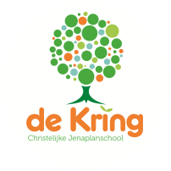

Nieuwsbrief Nr. 23.
Schooljaar 2019-2020
Vrijdag 09.04.2020.
Inleiding.
Vandaag ontvangt u een kort nieuwsbrief van de Kring met daarin een paar actuele mededelingen. Daarnaast krijgt u weer een nieuwe bestuursbrief.
Opstaan!
AddThis Sharing Buttons
Share to FacebookFacebookShare to TwitterTwitterShare to E-mailE-mailShare to Meer...Meer...4
‘Opstaan’, roept je moeder of vader, of de wekker, elke dag opnieuw. Want elke avond ga je weer liggen en elke morgen moet je weer opstaan. Naar school, naar een volgende school, naar je werk, of naar nergens. Maar opstaan moet je, vroeg of laat.
Heel je leven is één grote beweging van steeds maar weer gaan liggen en steeds maar weer opstaan. Plat en omhoog, ziek en weer beter, het leven is vallen en opstaan. Totdat je, net als alle mensen, voor de allerlaatste keer gaat liggen. Soms gaat dat opeens, heel onverwacht. Vaak gaat dat langzaam, als je oud bent. Dan lig je neer om niet meer op te staan.
Nooit meer? Sommigen zeggen van wel. Zij zeggen dat je dan toch ligt te wachten op een stem die roept: ’Opstaan, jij!’. Een vriendelijke, vreemde stem die je alleen maar hoort als je zo ligt. Ze zeggen dat je dan weer gaat staan en dingen ziet die je nog nooit zag. Dan ben je waar je nog niet eerder was.
Die mensen zeggen er nog bij dat ze het niet zelf verzonnen hebben, alleen omdat ze het zo graag willen. Nee, ze vertellen er een oud verhaal bij, over een Mens die was gaan liggen, die toen die stem hoorde en opstond. Omdat Hij wist van wie die stem was; die had Hij al zijn leven lang gehoord. Het was een stem die zei dat de mensen geboren zijn voor vrede en liefde en niet voor oorlog, haat en narigheid. Hij vertelde van wat Hij gehoord had maar Hij moest al gauw zijn mond houden. Dat deed Hij niet, natuurlijk niet. Ten slotte hebben ze Hem doodgemaakt; zijn vrienden legden Hem neer, voorgoed. En toen hoorde Hij die stem: ‘Opstaan!’. En Hij stond op, ging naar zijn vrienden, en zij herkenden Hem, toen, en later en weer later, steeds opnieuw, nu nog.
Daarom oefenen zij zich vast in het opstaan en zij leggen zich niet bij alles neer. Ze zeggen néé als iemand een ander slaat. Ze staan op als blanke mensen zeggen dat ze meer waard zijn dan zwarten. Ze leggen zich er gewoon niet bij neer, als de één machtiger wil zijn dan de ander. Ze zeggen néé tegen al het oorlogen geweld en tegen eten uit plastic, tegen stinkende lucht en gif in de grond, en tegen teveel om op te noemen.
Lastige mensen vinden andere mensen: ‘Je moet niet zo opstandig zijn, daar word je maar onrustig van’. Maar ze laten het er niet bij zitten en komen steeds weer in beweging. Door dat oude verhaal, moet je weten.
Formatie en stamgroepverdeling schooljaar 2020-2021.

We nemen u even kort mee in de stand van zaken rondom de planning voor het nieuwe schooljaar. Afgelopen donderdag heeft de schoolleiding hierover gesproken. Daaraan vooraf heeft Edo een formatiegesprek gevoerd met de nieuwe bestuurder. In de planning voor het nieuwe schooljaar gaan we uit van hetzelfde aantal groepen als dit jaar. Dat zijn er zeven op de Sparrenlaan en drie op de Akkerweg. Er wordt gerekend met ongeveer 25 leerling gemiddeld per groep. Dat komt aardig overeen met het totaal aantal leerlingen van vorig jaar nl. 245. Op de laatste studiedag voor het sluiten van de scholen hebben we als team gekeken naar een aantal opties om de stamgroepen goed te verdelen. Uitgangspunt was daarbij om zo min mogelijk te schuiven met leerlingen en dat wat goed gaat te laten voor wat het is. Komende woensdag weten we in grote lijnen wat de nieuwe instroom van jongste kleuters gaat worden en wat ongeveer de leerlingaantallen zijn voor het komende schooljaar. De schoolleiding zal dan de opties van de teamleden bekijken en beoordelen welke stamgroepverdeling het beste past bij de leerlingaantallen. Daarna zal dit worden toegelicht bij de MR en gaan we de stamgroepleiders/leerkrachten proberen in te delen. Uiteraard bespreken we dit met de collega’s en het bestuur. Een ingewikkeld maar ook boeiend proces waarvan we u op de hoogte houden.

Sociaal-emotionele ontwikkeling.

De Kring is toe aan een nieuwe, actuele methode voor sociaal-emotionele ontwikkeling. Een werkgroep van enkele leerkrachten is daar de afgelopen tijd mee bezig geweest. De coronacrisis zorgt nu voor vertraging. Toch informeren we u kort over de opties. Uitgangspunt voor het kiezen van een methode zijn de principes van jenaplanonderwijs. De methode die we moeten kiezen dient in elk geval goedgekeurd te zijn door de inspectie en te voldoen aan landelijk vastgestelde criteria. Er zijn dan ongeveer zes methodes die gekozen kunnen worden. Wij hebben die intern al teruggebracht naar twee t.w. De Vreedzame School en Kiva. In de komende maanden hakken we een knoop door zodat we in september kunnen starten.

Personele zaken.

Marieke (bovenbouw Sparrenlaan) werkte deze week voor het laatst en Tessa heeft haar taken overgenomen. Vorige week en deze week hebben ze samen het programma voor het thuiswerken samengesteld en met steun van Claire en Arianne vond de overdracht plaats. Tessa keerde eerder dan de bedoeling was terug van wereldreis en was direct beschikbaar om te komen ondersteunen. Zij is een ‘oude bekende’ op de Kring en voegt zich daarom snel in het systeem van de school en de manier van thuiswerken. We hebben door de omstandigheden geen afscheid genomen van Marieke. Dat doen we op een later moment. Dat geldt trouwens ook voor Carry. Zodra de situatie het toelaat nodigen wij ze uit voor een echt afscheid en laten we u weten hoe u afscheid van ze kunt nemen.

Bijbelverhalen.

Ineke stuurde opnieuw een link door met een verhaal. U treft ze hieronder aan.

https://www.youtube.com/watch?v=-cRxx1K4Xtg

https://www.youtube.com/watch?v=ehQWLfbuAnI

Digitale Koningsspelen 2020.

Via Utrechtse Heuvelrug Sportief en Gezond ontvingen we onderstaande mail over de digitale Koningsspelen. We geven de inhoud hierbij aan u door. De genoemde stempelkaar treft u in de bijlage bij deze nieuwsbrief aan.

Vorige week hebben jullie een mail van mij gekregen over een alternatief op de Koningsspelen die helaas dit jaar geen doorgang kunnen vinden. Goed nieuws: we hebben voldoende animo van diverse scholen en daarom gaan wij als Utrechtse Heuvelrug Sportief&Gezond in de Koningsspelen van 17 april digitaal aanbieden! Onze variant is vooral geschikt voor groep 3 t/m 8, uiteraard kan groep 1 en 2 ook meedoen samen met een ouder of broer/zus!
De uitvoering is als volgt; via ons eigen Youtube-kanaal zullen wij op 17 april om 10:00 een video plaatsen met diverse activiteiten waarin we alle leerlingen vragen om een actieve deelname.
Mocht de hyperlink niet werken is het mogelijk om deze link te gebruiken: https://www.youtube.com/channel/UCh6xQCX52XvF-BBU_cEZLvg
Zouden jullie de ouders vast willen vragen om zich hiervoor te abonneren via de rode knop rechtsbovenaan?
Vooraf vragen we jullie om een stempelkaart te delen onder alle leerlingen (zie bijlage). Op de stempelkaart staan 13 vakjes die gelijk staan aan 13 activiteiten. Bij elke activiteit krijgen ze een bijbehorende letter waarvan ze op het einde een woord kunnen maken.
De stempelkaart kunnen de leerlingen/ouders van te voren printen of downloaden in word en hierop de gegeven letters invullen. Aan het einde, na ongeveer 5 kwartier, vragen we de leerlingen om een foto van henzelf inclusief de ingevulde stempelkaart te delen met ons via tom@heuvelrusportiefengezond.nl. Wij zullen uit alle deelnemers één winnaar trekken die van ons voor zijn/haar hele klas een leuke prijs kan verwachten. Wat belangrijk is om te vermelden is dat als leerlingen hun foto opsturen, dat zij automatisch akkoord gaan met de mogelijkheid dat deze op één van onze social media kanalen geplaatst kan worden.
Met vriendelijke groet,
Gert van de Veen
Utrechtse Heuvelrug Sportief en Gezond
T: 06-11969771
W: www.heuvelrugsportiefengezond.nl

Coaching voor thuisonderwijs.
Beste ouders,
Als onderdeel van mijn opleiding Coach in het onderwijs, coach ik collega’s door ze te stimuleren na te denken over wat ze willen bereiken in hun werk. Aan de hand van een concrete hulpvraag, onderzoeken we samen welke concrete stappen er genomen kunnen worden om de gewenste situatie te bereiken.
Nu, in corona-times, is het allemaal anders. Van ouders wordt op dit moment veel gevraagd met betrekking tot het onderwijs aan hun kinderen. Thuisonderwijs. En dit in combinatie met werk, huishouden, zorgen, en het gewone gezinsleven wat door gaat. Iets met (te) veel ballen in de lucht houden. Als leerkracht, en moeder van 3 kids, weet ik er alles van. En daarom wil ik graag met jullie meedenken.
Graag wil ik online coachingssessies gaan aanbieden voor ouders. Het kan hierbij gaan om een of meerdere gesprekken. Deze coaching is niet voor inhoudelijke vragen met betrekking tot de leerstof van uw kind, hiervoor kunt u terecht bij de desbetreffende leerkracht.
Deze coaching is bedoeld voor hulpvragen met betrekking tot het thuis vormgeven van het onderwijs, combi werk en gezin. Ik ga met je op zoek naar wat al goed gaat (behouden), wat je graag anders zou willen (loslaten) en wat je nog toe kunt voegen om de voor jou gewenste situatie te bereiken.
Stuur mij een mailtje waarin je kort jouw situatie beschrijft, en ik neem contact met je op! Groeten, Jolinde.
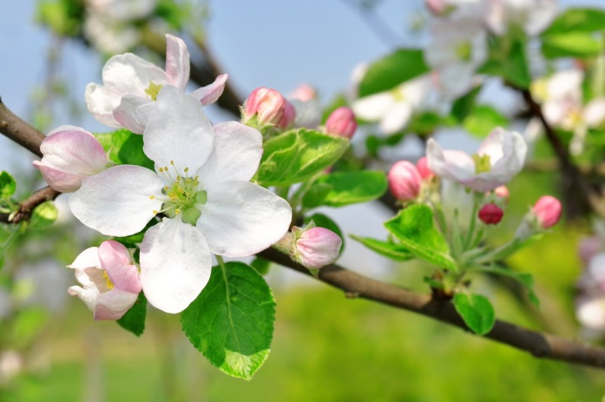
Fijne en gezegende Paasdagen.

Team de Kring.

À toi la gloire, O Ressuscité! À toi la victoire pour l’éternité!
(U zij de glorie, opgestane Heer,U zij de victorie, nu en immermeer).

